财政电子票据自助领取指南

为方便广大师生领取财政票据，财务处已取消“纸质发票“，并已推行“电子发票”开具业务。具体开票步骤如下：
1、进入微信小程序界面，搜索“电子票夹”。
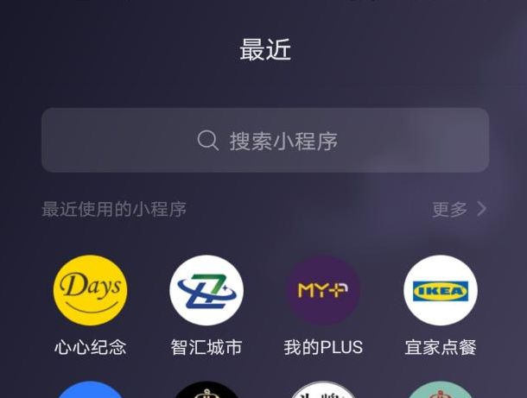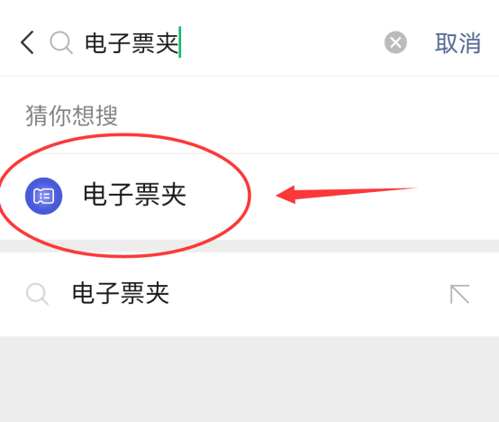

2、使用手机号注册/登录。
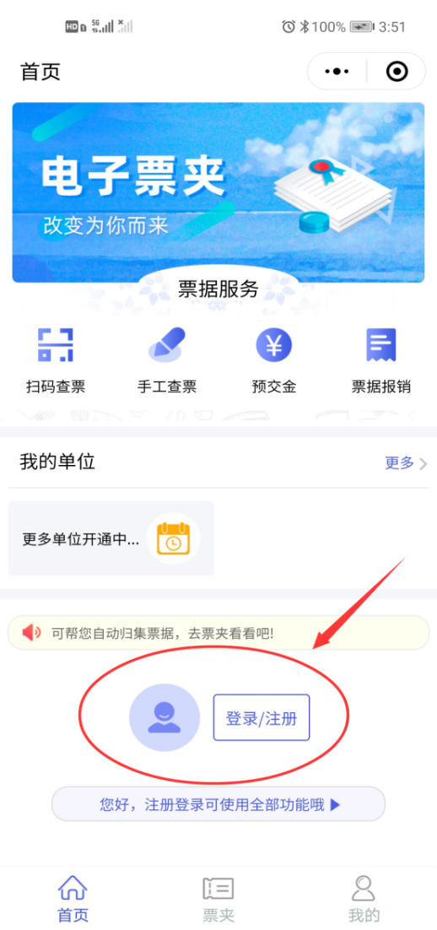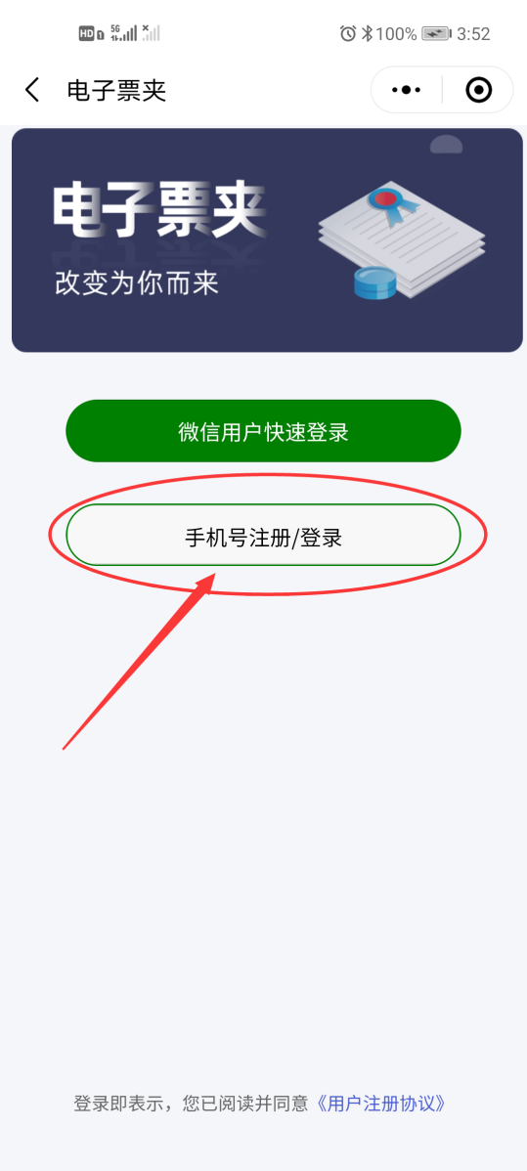

- 点击“票夹”，就可查询已开具的电子票据，点击“查看电子票”可自行下载或发送至邮箱。

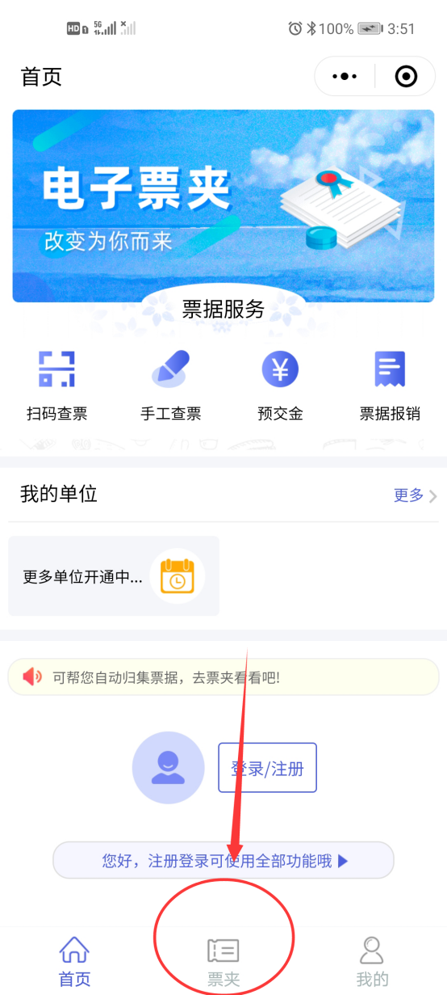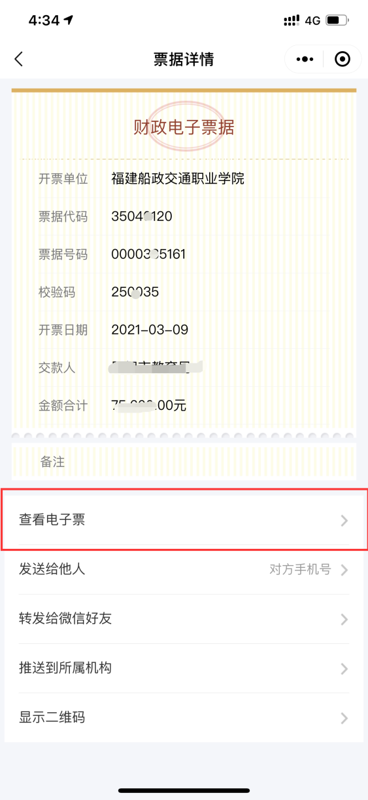

- 若“票夹”未自动归集票据，也可以自助查询票据。点击"更多"，搜索“福建船政交通职业学院”。

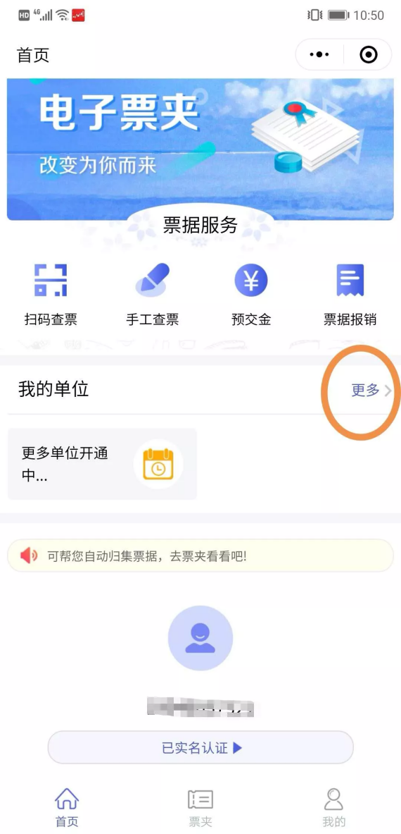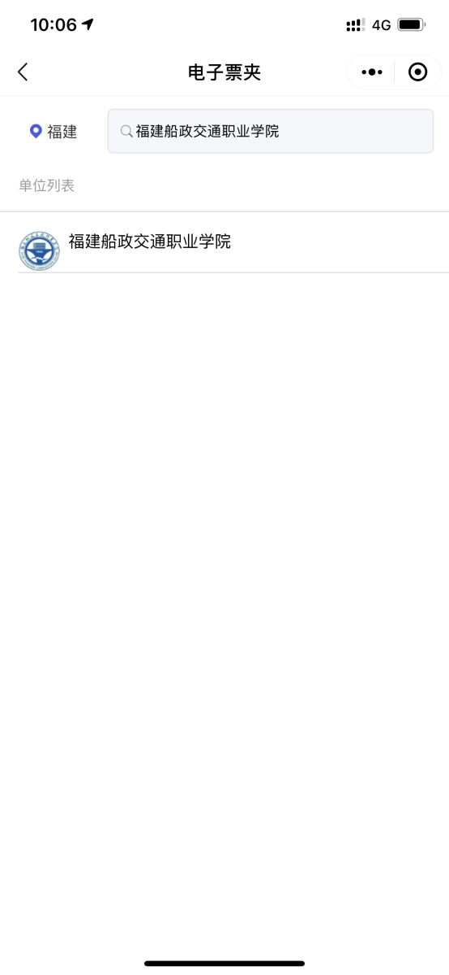
- 点击“自助取票”。真实姓名填写：开票单位/学生姓名。用户编号填写：学号/电话号码。点击查找电子票并领取。领取发票后，返回“票夹”可以看到刚刚领取的电子发票。

